Схема Вашей операции

В ходе операции по типу Гартмана удаляется часть сигмовидной кишки, но сохраняется наглухо ушитая культя прямой кишки и анус (задний проход). Емкость культи прямой кишки 200-300 мл. Соответственно таким же должен быть объем клизмы для промывания прямой кишки.

Толстая кишка

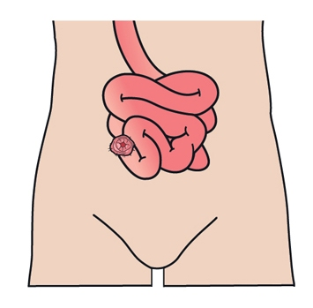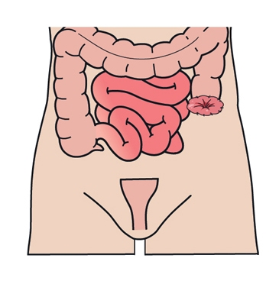У Вас выведена одноствольная илеостома, соответственно отключены оставшиеся отделы толстой кишки. Объем их может быть до 500-900 мл. Следовательно, чтобы промыть этот отдел, необходима клизма объемом не менее 300-500 мл. Но лучше, все же, согласовать все объемы с оперирующими хирургами. Они знают все детали операции.

70 мл явно мало.

Илеостома

концевая

Анус и культя

прямой кишки